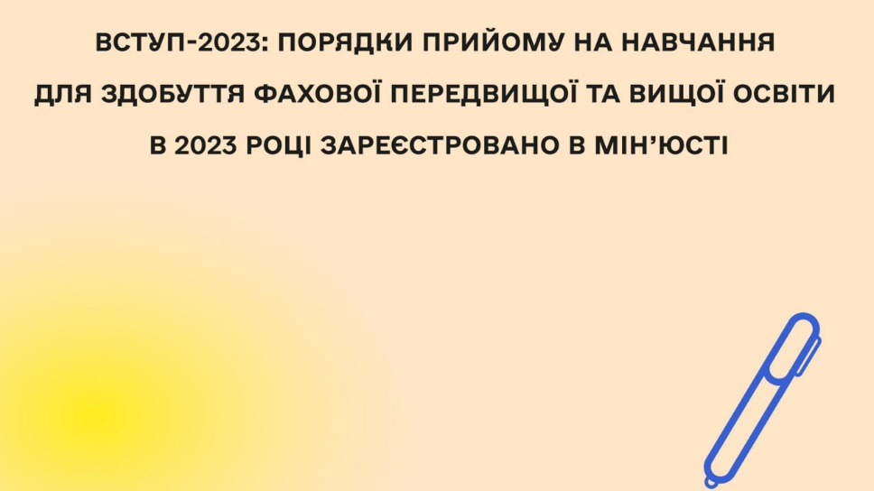
28 березня 2023 року в Міністерстві юстиції України зареєстровано Порядки прийому на навчання для здобуття фахової передвищої та вищої освіти:
- наказ Міністерства освіти і науки України від 15 березня 2023 року № 277 «Про затвердження Порядку прийому на навчання до закладів фахової передвищої освіти в 2023 році» – за № 518/39574;
- наказ Міністерства освіти і науки України від 15 березня 2023 року № 276 «Про затвердження Порядку прийому на навчання для здобуття вищої освіти в 2023 році», зареєстрований – за № 519/39575.
Ключовим інструментом вступної кампанії 2023 року стає особистий електронний кабінет вступника, що надає можливість швидко і у зручному для вступника місці та часі, в дистанційному режимі внести необхідні дані для подання заяв як на вступні випробування у закладі освіти, так і на участь у конкурсному відборі.
Для підтвердження вибору місця навчання достатньо буде визначитися в особистому електронному кабінеті вступника.
Для здобуття фахової передвищої освіти за кошти державного або місцевого бюджету вступники складатимуть творчий конкурс (для визначеного переліку спеціальностей) або співбесіду з одного або двох предметів. Для тих, хто планує навчатися за кошти фізичних або юридичних осіб, передбачено вступ на підставі розгляду мотиваційних листів.
Майбутні молодші бакалаври та бакалаври (магістри медичного, фармацевтичного та ветеринарного спрямування) складатимуть творчий конкурс на мистецькі та спортивні спеціальності, національний мультипредметний тест (НМТ) ー на всі інші спеціальності.
Вступників до магістратури зараховуватимуть за результатами єдиного вступного іспиту (ЄВІ), єдиного фахового вступного випробування (ЄФВВ) або фахового іспиту в закладі освіти для вступу на інші спеціальності.
Збережено усі пільги та пільгові категорії, що передбачені законами, зокрема для жителів тимчасово окупованих територій. Вступники, які зареєстровані та перебувають на ТОТ, зможуть пройти процедури вступної кампанії дистанційно та укласти договір про навчання впродовж трьох місяців після початку навчання.
Застосування пільг для жителів з територій активних бойових дій (територій можливих бойових дій) буде визначено у травні з урахуванням розвитку воєнно-політичної ситуації в Україні.
Сайт Міністерства освіти і науки України

Соціальна програма Scholarship
Запрошуємо студентів взяти участь у соціальній програмі Scholarship. Адже майбутнє нашої країни не тільки в руках наших відважних військових, а й у ваших!
Головний приз – гранти (стипендія) на сплату року навчання в українському ЗВО.

Узяти участь можна в одній з чотирьох номінацій:
- дослідження на тему інтернет-реклами – деталі за посиланням (грант – 18 000 грн.);
Запитання та роботи надсилати на пошту: lily@scholarship.events
- написання однієї статті за однією з тем, зазначених тут (стипендія – 25 000 грн.);
Запитання та роботи надсилати на пошту: scholarship@safetradebinaryoptions.com
- написання статті за темою, а більше інформації тут (грант – 22 000 грн.)
Запитання та роботи надсилати на пошту: hello@greenforest.com.ua
- написання статтю із заданої тематики (грант – 30 000 грн.)
Запитання та роботи надсилати на пошту: kesklinika@ukr.net
Участь повністю безкоштовна.
Запрошуємо до участі всіх охочих!

